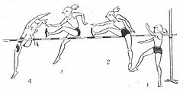SKOK U VIS – KORAČNA TEHNIKA